**M8平台软件定制**

目录

1.目的 2

2.M8平台开机logo 2

3. M8平台开机动画 2

3.1开机动画为一组图片 2

3.2开机动画为视频 2

4. Local信息 3

4.1语言 3

4.2时区 3

4.3 OSD 3

5.DVB 3

5.1DVB频点 3

5.2 M8平台支持CA类型 4

6.遥控器 4

6.1更换遥控器系统码、码值 4

6.2 M8平台更换码值 4

7.开机向导选项 5

7.1配制是否支持xbmc 5

7.2香港客户默认最后一项为搜索 5

8.支持Google play 6

9.打包放入客户给的APK 6

10.预安装客户给的APK 6

11.支持Airplay IOS9.3以上版本 6

12.修改默认分辨率、重显率 7

12.1修改默认分辨率 7

12.2修改默认重显率 7

13.805平台生成img包 8

14.高级设置里面一些默认值的修改 8

# 1.目的

本文档是对Amlogic S805平台可定制项进行汇总和详细说明。

# 2.M8平台开机logo

第一幅开机Logo，格式要求：1920x1080p,logo.bmp,位深24位

对于M8平台，开机Logo如果第一次制作失败的情况下，发现后面不管怎么替换成正确的Logo,结果开机Logo不能制作成功。查看Makefile脚本，发现开机Logo是boot.img中加载

res-package.img（out/images目录下）中的u-boot图片显示，而Makefile中并未每次打包时去更新res-package.img文件，所以在此种情况下可以先删除res-package.img，再替换成正确的图片来进行打包软件。

# 3. M8平台开机动画

## 3.1开机动画为一组图片

开机动画文件目录/private.system/media/bootanimation.zip, bootanimation.zip是压缩文件，压缩方式是存储压缩。一般包含一个desc.txt文件和两个目录,如下：（应同时选中这三个文件压缩成bootanimation.zip）

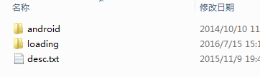

其中desc.txt为存储的配文件，它对开机动画的图片像素、显示的帧数、延迟毫秒数信息都做了规定，如图：

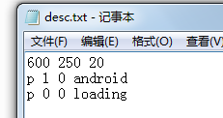

其中600表示图片的像素宽，250表示图片像素高，20表示一秒显示的帧数，p表示定义的第一部分即android文件夹，p后面的1和0分别表示重复的次数和播放这一部分动画前延迟的毫秒数，第二个p表示定义的第二部分，后面的第一个0表示无限循环直至launcher被加载完成，第二个0表示播放一次这一部分动画前延迟的毫秒，loading表示第二部分动画所在的目录名字。

## 3.2开机动画为视频

有时候顾客要求开机动画必须是他给的视频文件，那么这个时候就需要我们做一些操作来达到这一要求了（PS: amlogic平台是支持开机动画为视频的，只需要改一下属性值即可，至于其他的平台则需要看它支不支持，否则此法无效），具体做法如下：

1.将顾客给的mp4文件改名为bootvideo(命名唯一且无后缀名)，然后替换成system/etc目录下的bootvideo

2.在 build_device.prop文件中修改属性值： service.bootvideo=1

其中1 means use video boot, others not .

在打包过程中出现build_device.prop中属性不能覆盖build.prop中属性（在cache/targetfiles里面可以看），解决的做法是：将cache中build.prop文件拷贝到private.system下面，然后在build.sh中加入cp -rf $CONTEXT_DIR/build.prop $SYSTEM_DIR/

# 4. Local信息

## 4.1语言

修改系统默认语言方法：

在build_device.prop文件中增加语言属性，路径：/private.system/目录下

示例：ro.product.locale.language=en

ro.product.locale.region=US

## 4.2时区

修改系统默认时区方法：

修改build.prop文件persist.sys.timezone=Asia/Shanghai

## 4.3 OSD

提供翻译好的OSD字符列表，初始列表由研发提供

目前已有初始化列表路径：[//10.10.121.84/Amlogic_VSS/$/Test/OSD翻译/](\\\\10.10.121.84\\Amlogic_VSS\\$\\Test\\OSD翻译\\)

# 5.DVB

打包配制DVB高频头类型属性为：dtv.tuner.type

DVB默认视频宽高比为16：9，可修改，具体请参考文档《DTV-XML配置说明》

## 5.1DVB频点

根据客户需求增加DVB频点列表，由客户提供详细频点范围，代宽

频点列表是一个XML文件，文件名格式DVB-T-ES.xml，DVB-T表示高频头类型，ES表示地区，文件内容示例如下：

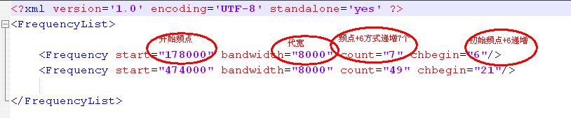

## 5.2 M8平台支持CA类型

打包配置CA属性为：dtv.ca.isSupport=1

M8平台默认支持CA类型为Conaxt CA，其它类型CA有永新CA

# 6.遥控器

## 6.1更换遥控器系统码、码值

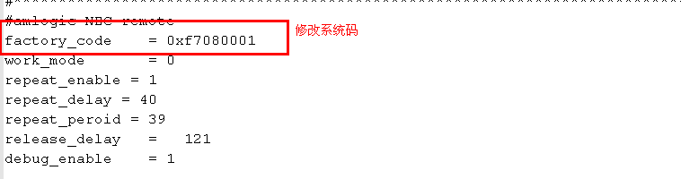

## 6.2 M8平台更换码值

1.客户提供码值表修改比较简单，根据码值表修改/system/etc/remote.conf文件即可

2.客户未提供码值表，只提供遥控器，需要通过查看kernel打印出的码值去配置remote.conf文件即可。

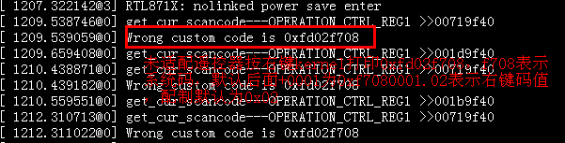

未适配遥控按右键kernel打印出0xfd02f708，f708表示系统码，默认其后加0001，该遥控器系统码为0xf7080001。02表示右键码值，默认格式0x02.通过Vendor_0001_Product_0001.kl文件查找右键对应值是多少。

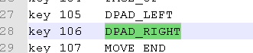

配置到remote.conf文件如下：

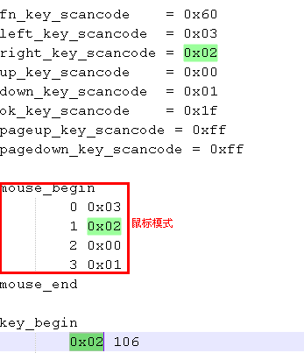

Vendor_0001_Product_0001.kl系统路径：platform_public/system/usr/keylayout/

打包工程目录：amlogics805_product/platform/platform_public/system/usr/keylayout/

remote.conf系统路径：/system/etc/

打包工程目录示例：amlogics805_product/platform/dv7905/normal/private.system/etc/

# 7.开机向导选项

## 7.1配制是否支持xbmc

默认发样在开机向导中配置安装xbmc，如有客户需要xbmc，可在private.system目录下的build_device.prop文件中配置dtv.xbmc.isSupport=1

## 7.2香港客户默认最后一项为搜索

香港客户都有此需求，在开机向导最后一项可以直接搜索节目，可在private.system目录下的build_device.prop文件中配置install.guide.dtv.isSupport=1

# 8.支持Google play

对于google play的支持，S805平台已经在platform_pubblic 中集成了google play的框架，打包人员在打包的时候只需要将顾客给的google play的apk替换我们自己的google play apk即可，我们自己的框架里面Google play APK名字为：com.android.vending_111737.apk

# 9.打包放入客户给的APK

对于软件包中集成客户给的apk，只需要把客户给的apk更名为zip格式，然后解压，看lib文件夹下是否有.so文件，如果有则将so文件放入private.system/lib文件夹下；如果没有则将apk直接放入private.system/app目录下即可。

对于一些apk,将其依赖的库文件放入private.system/lib下，依然不能正常集成进去，则需要考虑apk的预安装了。

# 10.预安装客户给的APK

对于预安装客户给的apk做法是：将apk放入private.system/preinstall目录下，然后配置preinstall.sh脚本。这个脚本默认是集成在SDK里面的，可从cache里面target_files/SYSTEM/bin里将其拷贝到客户的private.system/bin目录下，然后在build.sh脚本中配置：cp -rf $CONTEXT_DIR/bin/* $SYSTEM_DIR/bin

# 11.支持Airplay IOS9.3以上版本

有的客户需要支持Airplay 9.3,这时候就需要在platform_public下面拷入文件夹dlna

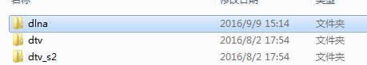

其中dlna文件夹下目录为：.

|-- dlna

| |-- lib

| |-- priv-app

分别拷入DLNA.apk(支持9.3版本以上) 和其依赖的库文件。然后在build.sh脚本中加入控制即可。如：CUSTOM_NEED_DLNA=true

if [ "$CUSTOM_NEED_DLNA" = "true" ] ;then

echo "install CUSTOM_NEED_DLNA..."

cp -rf $PLATFORM_PUBLIC/dlna/* $SYSTEM_DIR/

fi

# 12.修改默认分辨率、重显率

## 12.1修改默认分辨率

有的客户对默认分辨率有要求，这时候就需要修改system/bin目录下的set_display_mode.sh脚本文件，此脚本在每次开机时启动。机顶盒设置分辨率是需要跟电视机交互的，比如某台电视机设置的分辨率是1080p50hz,则机顶盒开机时会自动适配为1080p50hz。设置默认分辨率的做法如下：

if [ ! -f "/data/data/displaymode_tag" ]; then

outputmode=720p50hz

touch /data/data/displaymode_tag

chmod 777 /data/data/displaymode_tag

fi

当系统清除数据升级或者恢复出厂设置时，会清掉/data/data/目录下的文件，此时if语句里面的条件语句值为真，则将outputmode设置为720p50hz(默认分辨率)，然后再在此文件夹下创立标志量displaymode_tag并将其付权。

## 12.2修改默认重显率

对于默认重显率的修改同样是需要修改set_display_mode.sh文件。对于客户给定的重显率，比如：98%，可在CommonSetting里面将重显率设置为给定的值，然后查看属性字段的ubootenv.var.*的值(*表示系统支持的各种分辨率)，然后再来修改set_display_mode.sh文件，比如：

outputx_480=0

outputy_480=0

outputwidth_480=719

outputheight_480=479

outputx_576=0

outputy_576=0

outputwidth_576=719

outputheight_576=575

outputx_720p=0

outputy_720p=0

outputwidth_720p=1279

outputheight_720p=719

outputx_1080=0

outputy_1080=0

outputwidth_1080=1919

outputheight_1080=1079

以上为重显率为100%时，对应的值。

# 13.805平台生成img包

一般805平台默认生成zip包，而如果805的dongle擦空之后升级的话，则就需要制作img包用工具烧录了，（805 dongle无sdcard卡槽，不能用sd卡做为启动卡），这时候就需要在打包make命令中加入 m=img,由于img包需要依赖bootloader里面的一些img文件，目前805平台只是在0414sdk对应的bootloader里放入了需要的img文件，所以dongle一般都在0414sdk上面打包的。

# 14.高级设置里面一些默认值的修改

frameworks\base\packages\SettingsProvider\res\values\defaults.xml)

1. 默认勾选 未知来源

<bool name="def_install_non_market_apps">false</bool>

2.设置-声音-触摸提示音与锁屏提示音默认不勾允状态

<\frameworks\base\packages\SettingsProvider\res\values\defaults.xml>

<integer name="def_lockscreen_sounds_enabled">0</integer>

<bool name="def_sound_effects_enabled">false</bool>

该目录下的相应属性也需要修改：device\amlogic\m201\overlay\frameworks\base\packages\SettingsProvider\res\values